Continuar estudando:

Functions

JS – Funcional

Objetos

HTML 5

CSS

Modularização de códigos

RegEx – Expressões regulares

JSON

AJAX

NodeJS

Jquery

Angular

Bibliotecas

Frameworks

Aula 17 – Objetos

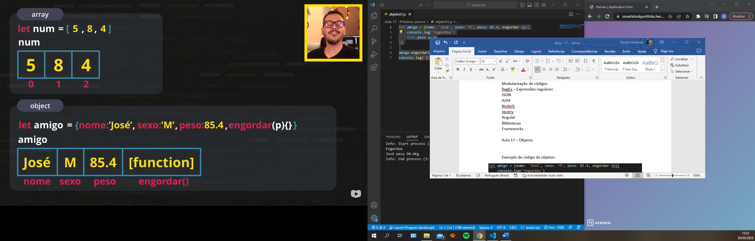

Exemplo de código de objetos:

let amigo = {nome: 'José', sexo: 'M', peso: 85.4, engordar (p=0){

    console.log('Engordou')

    this.peso += p

}}

amigo.engordar(5)

console.log(`${amigo.nome} pesa ${amigo.peso}Kg`)